PE 78
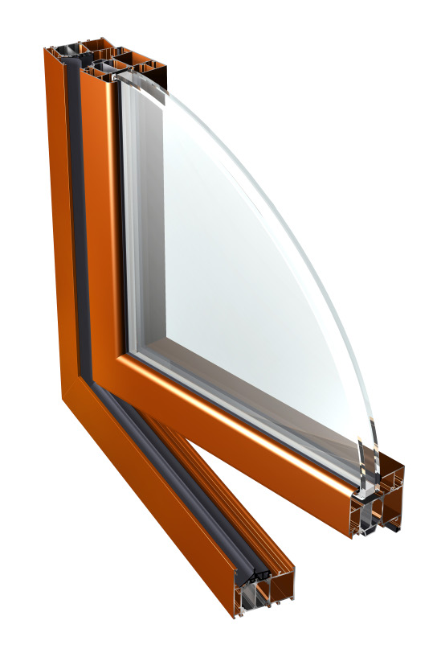 | Opis  System posiada czterokomorową konstrukcje profili z rowkiem okuciowym w standardzie "euro" i jest przeznaczony do konstrukcji okien o szczególnie wysokich wymogach izolacyjności termicznej (Uf 1,5-1,9 W/m2K). Głębokość konstrukcyjna kształtowników dla ościeżnic wynosi 78 mm, a dla skrzydeł 86 mm. System pozwala na zastosowanie szerokiej gamy okuć oraz ułatwia ich montaż. Dzięki czterokomorowej budowie i dodatkowym elementom wzmacniającym, system pozwala na wykonywanie konstrukcji o dużych gabarytach.

Charakterystyka
• ścisłe powiązanie z innymi systemami rodziny Ponzio
• zastosowanie nowoczesnych uszczelek dwukomponentowych z EPDM
• możliwość wykonania konstrukcji łukowych
• możliwość zastosowania wypełnień o grubości 23-61 mm
• możliwość wykonywania połączeń narożnych skręcanych lub zagniatanych
• skrzydła okienne zlicowane po stronie zewnętrznej

izolacyjność termiczna | Uf = 1,5-1,9 W/m2K
sposoby wykończenia powierzchni | malowanie proszkowe farbami poliestrowymi spełniające wymogi Qualicoat, do wyboru kolory z palety RAL; anodowanie;
uszczelki | z kauczuku syntetycznego EPDM, spełniające wymagania PN – EN 12365-1:2006
okucia | tylko renomowanych firm: Sobinco, SAVIO, Siegenia
dopuszczenia i świadectwa jakości | Badania typu wg PN-EN 14351-1

